L’Imperialismo

L’imperialismo, ovvero la corsa delle maggiori potenze a realizzare una completa spartizione coloniale del pianeta. Si tratta di un processo rapidissimo che s’indirizzò all’intero pianeta, assumendo un carattere planetario ed ebbe come obbiettivo il dominio di vaste regioni.

Le motivazioni che portarono a questa spartizione del mondo (per via militare) furono di diverso tipo:

carattere economico, poiché i territori coloniali rappresentavano mercati di sbocco per le merci e fonti di materie prime a basso costo.

Ragioni politiche, poiché la conquista di queste colonie rappresentava l’affermazione del prestigio internazionale.

In una situazione di forti contrasti sociali, la corsa alle colonie rappresentava un modo per ottenere unità e consenso sociale.

Né vanno dimenticate le ragioni culturali, come la diffusione d’idee nazionalistiche (esaltazione della nazione come valore primario) o addirittura di razzismo che caratterizzarono le società europee di questo periodo.

L’Africa divenne il terreno preferito della conquista coloniale europea più per ragioni politiche che economiche.

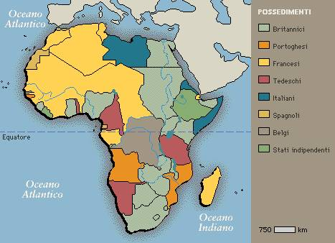

Importante fu l’occupazione dell’Egitto che interessava sia la Gran Bretagna che la Francia, sia per le sue ricchezze naturali, sia per la sua posizione strategica.

La costruzione del canale di Suez, inoltre aveva reso ancora più importante il controllo dell’area, spingendo la Gran Bretagna ad intervenire militarmente.

Contemporaneamente la Francia occupò la Tunisia dando origine alla sua espansione nell’Africa Sahariana. Da qui ebbe inizio la vera e propria spartizione del continente.

L’altra direttrice dell’imperialismo fu l’Asia, in particolare il sud-est asiatico e la Cina.

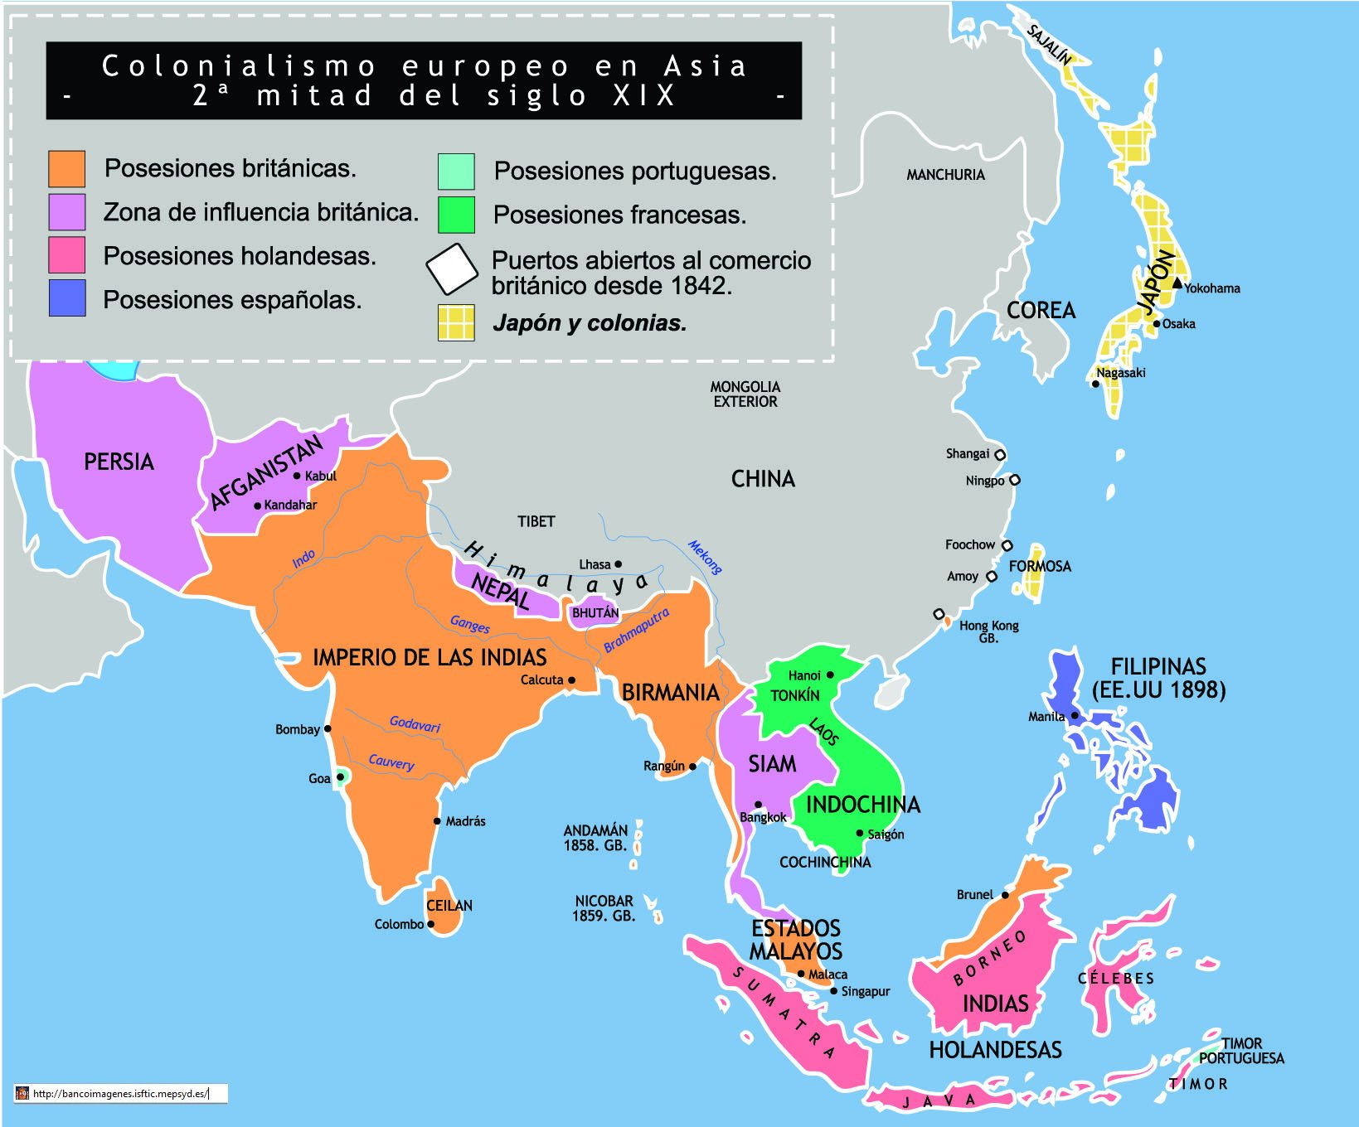

Gli olandesi, inglesi e francesi furono i protagonisti dell’espansione, ma anche il Giappone iniziò una politica aggressiva nei confronti dell’impero cinese.

Vediamo comparire anche gli Stati Uniti che attraverso un conflitto con la Spagna ottennero facilmente la conquista delle Filippine (colonia spagnola). L’espansione imperialistica degli Stai Uniti, era indirizzata più che sul controllo militare, sull’espansione economica e politica. Il “dollaro” fu lo strumento di cui gli americani si servirono per imporre il loro dominio su due aree: Asia e America centro- meridionale.

Un evento di particolare importanza per i futuri sviluppi mondiali fu la fine dell’impero cinese. L’espansione occidentale ebbe su di essa effetti devastanti.

All’interno di questa situazione nacque un movimento d’intellettuali e borghesi, i quali compresero che per salvare il Paese bisognava democratizzarlo. Successivamente ci fu la proclamazione della Repubblica Cinese.

